Familles et sous-familles (de produits)
Les produits enregistrés dans Gestan sont classés en familles de produit.
Si nécessaire, notamment quand vous avez un très grand catalogue de produit, ou des nécessités d'analyse statistiques, vous pouvez aussi définir des sous-familles.

Les familles
Accès : Produits→Familles de produits
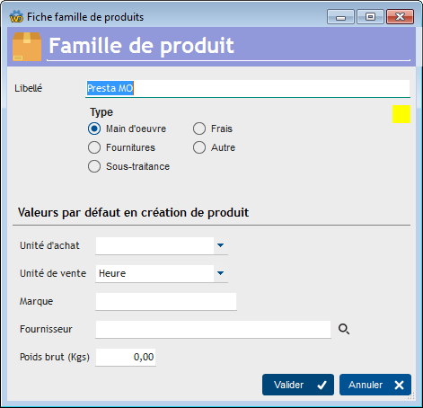
Le type permettra de classer les prestations vendues ou achetées, à des fins statistiques ou comptables.
Il est possible d'affecter une couleur à la famille, qui sera affichée dans la liste des produits.
Il est possible de préciser des valeurs par défaut, qui seront utilisées en création de produit.

Les sous-familles
Accès : Produits→Familles de produits (après avoir activé la gestion des sous-familles dans le paramétrage général.
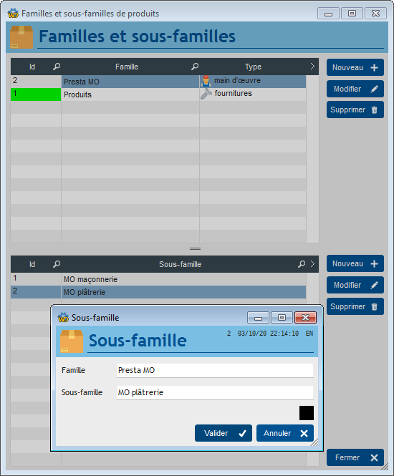
De la même façon que pour les familles, il est possible d'attribuer une couleur aux sous-familles.


Autres articles “Produits”
Codes de nomenclature
Familles et sous-familles (de produits)
Historique des prix Produits
Import tarif fournisseur
Modification des produits en masse
Numéros de lots de fabrication
Numéros de série
PAMP : Prix d'achat moyen pondéré
Produits
Produits Composés
Produits équivalents
Produits-Modèle
Recherche de Numéro de série
Recomplètements produit
Tarifs fournisseurs
Tarifs spéciaux

